Оглавление

ГЛАВА 6. ЭЛЕКТРОННО-ДЫРОЧНЫЙ ПЕРЕХОД. 1

6.1 Образование электронно-дырочного (р-n) перехода 1

6.2 Электронно дырочный переход в состоянии теплового равновесия 3

6.2.1 Резкий несимметричный переход 3

6.3 Барьерная емкость р-n-перехода 4

6.4 Электронно дырочный переход при нарушении равновесия 5

6.5 Граничная концентрация неосновных носителей в базе 6

6.6 Распределение концентрации неосновных носителей в базе 7

6.6.1 Общий случай 7

6.6.2 Случай тонкой базы 8

6.7 Аналитические выражения для ВАХ р-n-переходов 9

6.7.1 Общее выражение 9

6.7.2 Электронно-дырочный переход с тонкой базой 9

6.8 Генерация и рекомбинация носителей в ОПЗ р-n-переходов 10

6.9 Диффузионная емкость 12

6.10 Высокий уровень инжекции 13

6.11 Пробой р-n-перехода (диода) 14

6.11.1 Лавинный пробой 14

6.11.2 Туннельный пробой 15

6.12 Переходные процессы в р-n переходе 16

# ГЛАВА 6. ЭЛЕКТРОННО-ДЫРОЧНЫЙ ПЕРЕХОД.

## Образование электронно-дырочного (р-n) перехода

Введем два монокристалла полупроводника, обладающих различными типами электропроводимости, в идеальный контакт. Процессы, происходящие в р-n-переходе, будем анализировать в диапазоне температур, при которых все примеси ионизированы. Объемы полупроводников электронейтральны, т.к. заряды связанных носителей (ионизированных доноров и акцепторов) уравновешиваются зарядами свободных носителей (соответственно электронов и дырок). Из-за наличия градиента концентрации основные свободные носители заряда будут диффундировать в соседние области, где они вблизи границы рекомбинируют.

Около металлургической границы (м.г.) перехода, то есть в плоскости, где меняется тип преобладающей примеси, образуется двойной заряженный слой нескомпенсированных ионизированных акцепторов и доноров (рис.6.1), поле которого ($E_{дифф}$) будет препятствовать дальнейшей диффузии. Этот слой шириной ($X_{d}$) будем называть областью пространственного заряда (ОПЗ) или обедненным слоем. Из условия электронейтральности перехода

$$\int_{-X_{dp}}^{X_{dn}}{qN\left(x\right)dx}=0$$

запишем:

|  |  |
| --- | --- |
| $$N_{a}X_{dp} = N_{d}X_{dn}$$ | (6.1) |

Считаем, что в идеальном случае все напряжение, приложенное к р-n-переходу, падает на ОПЗ.

Вследствие наличия электрического поля между областями материала разных типов электропроводности образуется потенциальный барьер. Достижение равновесного состояния осуществляется за счет того, что диффузионные составляющие электронного JnD и дырочного JpD токов уравновешиваются движущимися в обратном направлении под действием Edif дрейфовыми составляющими токов JnE и JnE (рис.6.1, б).

Высоту потенциального барьера р-n-перехода можно определить, исходя из следующих соображений. Когда обе области полупроводника находятся в равновесии, уровень Ферми должен быть постоянным в пределах всей системы, следовательно, высота потенциального барьера будет определяться положением уровня Ферми в n- и р-областях. Он эквивалентен разности работ выхода из этих отдельных областей, т.к. работы выхода из полупроводника определяется выражением:

|  |  |
| --- | --- |
| $q{}_{s} = q + (E_{C} – E_{F})$, | (6.2) |

где qχ— энергия сродства к электрону.

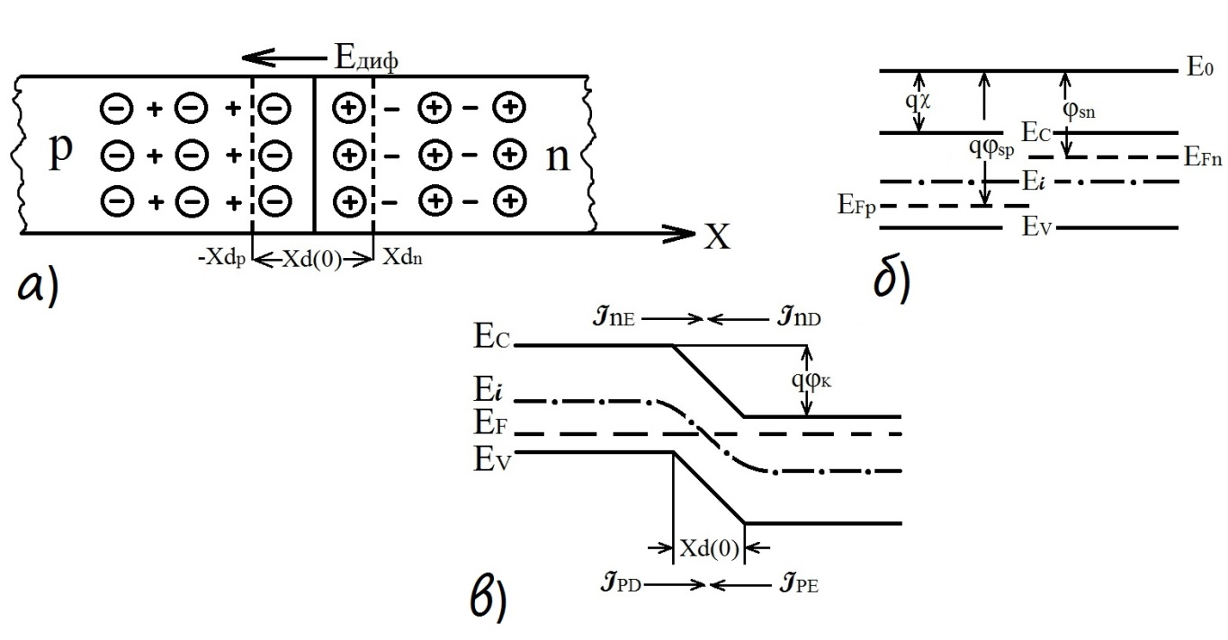

Рисунок 6.1– Образование р-n-перехода

а — энергетические зонные диаграммы р-n-полупроводников;

б — рисунок, поясняющий образование обедненного слоя;

в — энергетическая зонная диаграмма р-n-перехода.

“+”, “-” — свободные носители заряда(электроны и дырки, соответственно);

“+”, “-” — связанные носители заряда (ионизированные доноры и акцепторы, соответственно);

Итак,

|  |  |
| --- | --- |
| $$qφ_{S_{p}}-qφ_{S_{n}}=qφ_{k}={\left[q +E_{i}+\left(E_{i}-E_{F}\right)\right]}_{p}-{\left[q +E_{i}+\left(E_{i}-E_{F}\right)\right]}_{n}={\left(E_{i}-E_{F}\right)}_{p}+{\left(E_{F}-E_{i}\right)}_{n} .$$ | (6.3) |

Известно [1], что $n_{n_{0}}\left(N_{d}\right)=n_{i}\exp{\frac{E_{F_{n}}-E_{i}}{kT}}, p_{p_{0}}\left(N_{a}\right)=p_{i}\exp{\frac{E_{i}-E_{F_{p}}}{kT}}$,

и.

Следовательно,

|  |  |
| --- | --- |
| $qφ_{k}=kT\ln{\frac{N_{a}N_{d}}{n_{i}^{2}}}$, | (6.4) |

а контактная разность потенциалов $φ_{k}=\frac{kT}{q}\ln{\frac{N_{a}N_{d}}{n_{i}^{2}}}$.

Или, полагая, что

|  |  |
| --- | --- |
| $n_{i}^{2}=n_{n_{0}}p_{n_{0}}=p_{p_{0}}n_{p_{0}}$, | (6.5) |

Получим

|  |  |
| --- | --- |
| $φ_{k}=\frac{kT}{q}\ln{\frac{n_{n0}}{n_{p_{0}}}}=\frac{kT}{q}\ln{\frac{p_{p_{0}}}{p_{n_{0}}}}$. | (6.6) |

Выражение (6.5) можно записать иначе: зная, что

$n_{i}^{2}=N_{C}N_{V}\exp{(-E_{g}/kT)}$, и считая, что $N_{c}> N_{d}$, a $N_{V}> N_{a}$,

контактную разность потенциалов ϕk запишем

|  |  |
| --- | --- |
|  | (6.7) |

где Nc, Nv — эффективные плотности разрешенных состояний в свободной и валентной зонах, соответственно.

Из (6.7) видно, что контактная разность потенциалов и высота потенциального барьера увеличиваются с ростом ширины запрещенной зоны полупроводника и концентрации примесей и уменьшаются с ростом температуры.

## Электронно дырочный переход в состоянии теплового равновесия

### Резкий несимметричный переход

Переход, в котором область изменения концентрации примесей значительно меньше ширины ОПЗ, называется резким, а если величина этой области больше или равна ширине ОПЗ, — плавным. Первый тип р-n-переходов получают методом эпитаксиального выращивания, второй — диффузией или имплантацией. Если величина концентрации примеси в одной из областей р-n-перехода значительно превышает концентрацию в соседней, то такой переход называется несимметричным (в отличие от симметричного, у которого Nd = Na).

Зависимости характеристик перехода от координаты (риc.6.2) можно получить, решив уравнение Пуассона

|  |  |
| --- | --- |
| $\frac{d^{2}φ}{dx^{2}}=-\frac{ρ\left(x\right)}{εε_{0}}$, | (6.8) |

где $(x) = q(p – n + N_{d} – N_{a}).$

Для идеализированного p-n перехода.

В приближении полного обеднения в ОПЗ отсутствуют свободные носители $(x) = q(N_{d} – N_{a}).$

Решая уравнения Пуассона для областей $– X_{dр} ≤ х ≤0$ и $0≤x≤X_{dn}$ [1] запишем:

|  |  |
| --- | --- |
| $φ_{1}=\frac{qN_{a}}{εε_{0}}{\left(x+X_{dp}\right)}^{2}$ и $φ_{2}=-\frac{qN_{d}}{εε_{0}}\left(x+X_{dn}\right)+φ_{k}$ | (6.9) |

При x = 0 ϕ1 = ϕ2 , следовательно,

|  |  |
| --- | --- |
| $φ_{k}=\frac{q}{2εε_{0}}\left(N_{a}X_{dp}^{2}+N_{d}X_{dn}^{2}\right)$. | (6.10) |

Используя (6.10) и xd = xdn + xdp, получаем выражение для ширины ОПЗ в состоянии теплового равновесия

|  |  |
| --- | --- |
| $X_{d\left(0\right)}={\left[\frac{2εε_{0}\left(N_{a}+N_{d}\right)φ_{k}}{qN_{a}N_{d}}\right]}^{1/2}$. | (6.11) |

Так как обычно Nd>> Na или Na>> Nd, получим

|  |  |
| --- | --- |
| $$X_{d\left(0\right)}=\left(\frac{2εε_{0}φ_{k}}{qN_{Б}}\right)$$ | (6.12) |

где NБ — концентрация примесей в базе, т.е. в наиболее слаболегированной области р-n-перехода;

$X_{d\left(0\right)}$— ширина обедненного слоя (или ОПЗ), когда напряжение на р-n-переходе U = 0.

а)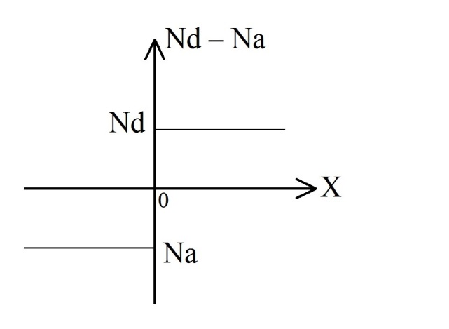б)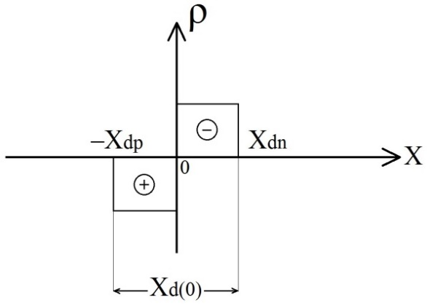

в)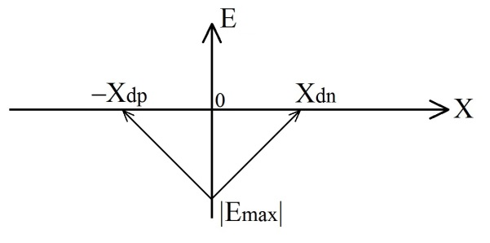г)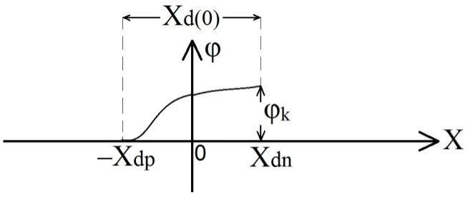

Рисунок 6.2– Характеристики резкого p-n перехода

а — результирующая примесная концентрация;

б — объемный заряд; в—электрическое поле; г — потенциал.

## Барьерная емкость р-n-перехода

Удельную барьерную емкость р-n-перехода Сjо (Cбар0) можно определить, используя известное выражение $C_{jo} = dQ/dU$,

где dQ — дифференциальное приращение плотности заряда, вызванное достаточно малым изменением приложенного к p-n-переходу напряжения.

Следовательно, для несимметричных резких р-n-переходов, принимая

$Q = qN_{b}X_{d\left(0\right)}$ и U = ϕk, выражая величину ϕk из (6.12), получим

|  |  |
| --- | --- |
|  | (6.13) |

А для плавного р-n-перехода c линейным распределением примесей

|  |  |
| --- | --- |
| . | (6.14) |

Следует отметить, что величина барьерной емкости не зависит от токов, протекающих через р-n-переход. Она связана только c токами смещения. При прямых смещениях р-n-перехода она суммируется c диффузионной емкостью и маскируется при больших плотностях прямого тока диффузионной емкостью.

## Электронно дырочный переход при нарушении равновесия

Если приложить к р-n-переходу прямое внешнее напряжение c полярностью "+" на р-область и "–" на n-область, то, как видно из рис. 6.3, суммарное электрическое поле, приложенное к ОПЗ р-n-перехода, уменьшится

$E_{∑}=\left(E_{диф}-E\right)<E_{диф}$.

В результате влияния внешнего поля изменятся характеристики р-n-перехода: во-первых, ширина ОПЗ уменьшится до величины xd, а, следовательно, увеличится барьерная емкость р-n-перехода; во-вторых, уменьшится высота потенциального барьера на величину qU. Уменьшение высоты потенциального барьера приведет к тому, что наиболее высокоэнергетические электроны в n-области перехода и дырки в р-области в силу уменьшения поля, противодействующего диффузии, смогут диффундировать в соседние области, таким образом начнется процесс инжекции (инжекция — введение свободных носителей заряда в область полупроводника, где они являются неосновными, через потенциальный барьер при уменьшении его величины внешним электрическим полем).

Введем понятие коэффициента инжекции γ — это отношение потока носителей из наиболее легированной области р-n-перехода к общему потоку носителей через р-n-переход.

|  |  |
| --- | --- |
|  | (6.15) |

Jn и Jp— плотности электронного и дырочного тока, соответственно.

При подаче на р-n-переход обратного напряжения ("–" на р-область и "+" на n-область) суммарное поле, приложенное к ОПЗ, увеличивается: **E**Σ=(Eдиф+E)>Eдиф (рис. 6.4), что, соответственно приведет: во-первых, к увеличению ширины ОП3, а значит, к уменьшению величины Сj; во-вторых, к увеличению высоты потенциального барьера.

Если предположить, что ОПЗ бесконечно тонкая (идеализированный случай), и игнорировать все процессы, которые могут в ней происходить, то ток в р-n-переходе будет обусловлен тепловой генерацией носителей в областях, прилегающих к р-n-переходу, и их экстрагированием в соседние области.

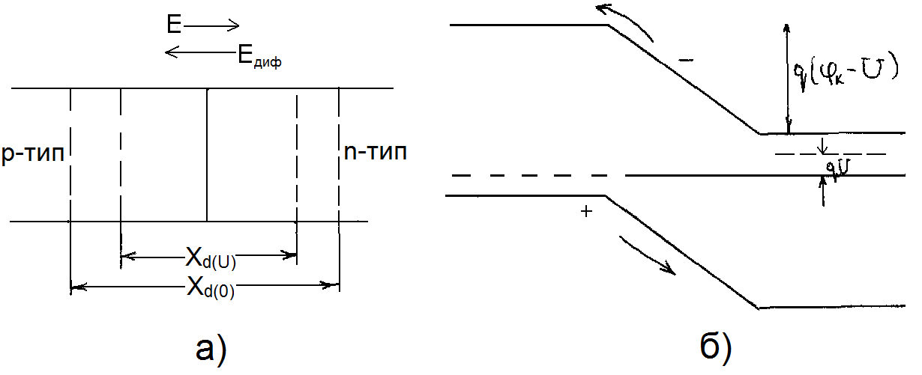

Рисунок 6.3–p-n-переход при подаче прямого смещения

а — изменение ширины обедненного слоя;

б — изменение высоты потенциального барьера.

Ток экстракции (ток насыщения, тепловой ток) — выведение неосновных носителей заряда в соседние области р-n-перехода, где они являются основными.

Ширина ОПЗ и величина барьерной емкости р-n-перехода при U ≠ 0 изменяются по закону

|  |  |
| --- | --- |
| $X_{d\left(U\right)}=X_{d\left(0\right)}{\left(1-\frac{U}{φ_{k}}\right)}^{n}$ $C_{j\left(U\right)}-\frac{C_{j}\left(0\right)}{{\left(1-\frac{U}{φ_{k}}\right)}^{n}}$, | (6.16) |

где n = 1/2 для резкого и n = 1/3 для плавного переходов, U — напряжение, поданное на р-n с учетом знака.

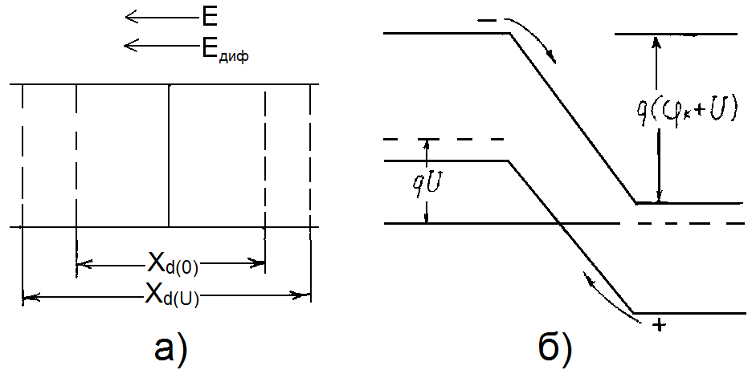

Рисунок 6.4 – Электронно-дырочный переход при подаче обратного смещения

а — изменение ширины обедненного слоя;

б — изменение высоты потенциального барьера.

## Граничная концентрация неосновных носителей в базе

Анализ работы активных элементов ИС (диод, биполярный транзистор) показывает, что их характеристики во многом определяются концентрацией и распределением неосновных носителей в базе. Другими словами, необходимо знать выражение для граничной концентрации неосновных носителей в базе и закон ее распределения.

Запишем уравнение полной плотности тока для дырок

|  |  |
| --- | --- |
| $J_{p}=qμ_{p}E_{p}-qD_{p}\frac{dp}{dx}$. | (6.17) |

Учитывая, что $E = – d/dx$*,* где ϕ — электростатический потенциал вдоль образца, и что $D = kT/q$, запишем

|  |  |
| --- | --- |
| $$J_{p}=-qμ_{p}p\frac{dφ}{dx}-qμ_{p}\frac{kT}{q}\frac{dp}{dx}≈0$$ | (6.18) |

Будем считать, что ток, плотность которого для дырок равна Jp, мал настолько, что справедливо неравенство: $Jp << qD_{p} ∙ dp/dx$.

Если отсчитывать потенциал относительно р-области (р-область "заземлена"), то наличие внешнего смещения в прямом направлении приводит к повышению средней энергии электронов в n-области на величину qU. Поэтому, как показано на рис. 6.3, б, высота потенциального барьера уменьшится и станет равна $q({}_{k}–U)$.

Следовательно, выражение (6.19) можно записать

|  |  |
| --- | --- |
| $-\frac{q}{kT}\int_{0}^{\left(φ_{k}-U\right)}{dφ}-\int_{p_{p_{0}}}^{p_{n}\left(0\right)}{\frac{dp}{p}}=0$ | (6.19) |

где pn(0) — концентрация дырок в n-области на границе перехода x = xn, т.е. pn (0) =pnгр.

Решая это уравнение и зная, что $φ_{k}=\frac{kT}{q}\left(\ln{\frac{p_{p_{0}}}{p_{n_{0}}}}\right)$ получим

|  |  |
| --- | --- |
| $p_{nгг}=p_{n_{0}}\exp{\frac{qU}{kT}}$ Аналогично $n_{pгг}=n_{p_{0}}\exp{\frac{qU}{kT}}$ . | (6.20) |

При решении выражений считали, что концентрации основных носителей вне области объемного заряда, при условии малости токов, практически равны равновесной. Величина напряжения U на р-n-переходе подставляется в (6.20) со знаком "+" при прямом смещении p-n-перехода и "–" при обратном.

## Распределение концентрации неосновных носителей в базе

### Общий случай

Рассматривая р+-n-переход, запишем уравнение непрерывности для дырок в n-базе

|  |  |
| --- | --- |
| $$\frac{dp}{dt}=G_{p}-R_{p}-\frac{1}{q} divJ_{p}$$ | (6.21) |

где Gр и Rp — скорости генерации и рекомбинации дырок, соответственно.

Распределение концентрации дырок в n-базе находим при следующих допущениях:

1. Рассматривается одномерная модель р-n-перехода.

2. Все внешнее напряжение падает только на ОПЗ.

3. ОПЗ р-n-перехода бесконечно тонкая, а, следовательно, в ней не происходит никаких физических процессов.

4. Отсутствует накопление неосновных носителей на омическом контакте базы, т.е. pк = pnо.

5. Учитывается только линейная рекомбинация, т.е. скорость рекомбинации прямо пропорциональна избыточной концентрации неосновных носителей $R_{р} = (р_{n}(х) – р_{n_{0}}) /{}_{p} = р_{n}(х) /{}_{р}$, где τp — время жизни дырок в базе.

6. Отсутствует накопление неосновных носителей в базе на контакте, т.е. рn = рn0.

Выражение для инжектированных неосновных носителей в базу можно записать как:

|  |  |
| --- | --- |
| $p_{n}\left(x\right)\exp{(jt)}= p_{n_{0}} + p_{n}\left(x\right)+ p_{n}\exp{(jt)}$, | (6.22) |

где Δpn(x) – избыточная концентрация неосновных носителей в базе.

Подставляя (6.22) в (6.21) и произведя ряд математических преобразований, которые опускаются в этом учебном пособии и которые подробно описаны в [1], получим:

|  |  |
| --- | --- |
| $p_{n}(x)= p_{n_{0}}+ {p_{n}}_{0}\left(\exp{\frac{qU}{kT}}-1\right)\left(ch\frac{x}{L_{p}}-\cot{\frac{W_{Б}}{L_{Б}}}*sh\frac{x}{L_{p}} \right)$ | (6.23) |

### Случай тонкой базы

Если WБ< Lp (или WБ< Ln для n+-p), то

$cth\left(\frac{W_{Б}}{L_{p}}\right) \frac{L_{p}}{W_{Б}},ch\left(\frac{x}{L_{p}}\right) 1,sh\left(\frac{x}{L_{p}}\right) \frac{x}{L_{p}}$ и выражение (6.23) запишется как

|  |  |
| --- | --- |
| $$∆p_{n}\left(x\right)=p_{n_{0}}\left(\exp{\frac{qU}{kT}}-1\right)\left(1-\frac{x}{W_{Б}}\right)$$ или $$p_{n}\left(x\right)=p_{n_{0}}+p_{n_{0}}\left(\exp{\frac{qU}{kT}}-1\right)\left(1-\frac{x}{W_{Б}}\right)$$ | (6.24) |
| (6.25) |

При подаче прямого смещения U >0 при x = 0

$p_{n}\left(0\right)=p_{n_{0}}\exp{\frac{qU}{kT}}$ при $x = W_{Б}$, $p_{n}(W_{Б}) = p_{n_{0}}$.

При подаче обратного напряжения U < 0

x = 0, рn(0) = 0;

x = WБ, pn (WБ) = pn0*.*

Начальные и конечные значения концентраций неосновных носителей в базе при прямом и обратном смещениях на p-nпереходе в этом случае не отличаются от случая "длинной" базы, но закон их распределения будет линейным (рис. 6.5).

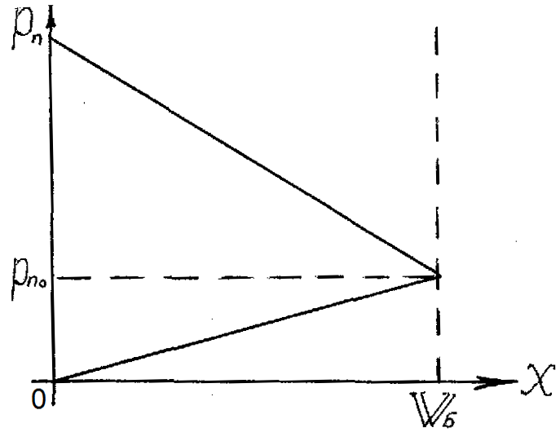

Рисунок 6.5– Распределение концентрации неосновных носителей в тонкой базе

## Аналитические выражения для ВАХ р-n-переходов

### Общее выражение

Считаем, что перенос носителей заряда обусловлен только диффузией

|  |  |
| --- | --- |
| $J=J_{n}+J_{p}≈qD_{n} grad n-qD_{p} grad p$; $J_{p}=-qD_{p}\frac{dp_{n}(x)}{dx}$. | (6.26) |

Подставляя в (6.26) выражение (6.22), для Jp получим

$J_{p}=-qD_{p}\frac{p_{n_{0}}}{L_{p}}\left(\exp{\frac{qU}{kT}}-1\right)\left(sh\frac{x}{L_{p}}-cth \left(\frac{W_{Б}}{L_{p}}\right)ch\frac{x}{L_{p}}\right)$,

и для сечения x = 0

|  |  |
| --- | --- |
| $J_{p}=qD_{p}\frac{p_{n_{0}}}{L_{p}}\left(\exp{\frac{qU}{kT}}-1\right)cth\frac{W_{Б}}{L_{p}}$. | (6.27) |

И по аналогии (диффузия электронов в эмиттер Wэ)

|  |  |
| --- | --- |
| . | (6.28) |

### Электронно-дырочный переход с тонкой базой

Так как $W_{Б}≪ L_{p}$, $W_{Э}≪L_{n}$, то $cth\frac{W_{Б}}{Lp}\frac{L_{p}}{W_{Б}}$, а $cth\frac{W_{Э}}{L_{n}}\frac{L_{n}}{W_{Э}}$

Выражение для плотности тока насыщения.

|  |  |
| --- | --- |
| $J=\left(qn_{p_{0}}\frac{D_{n}}{W_{Э}}+qp_{n_{0}}\frac{D_{p}}{W_{Б}}\right)\left(\exp{\frac{qU}{kT}}-1\right)$. | (6.29) |

Т.е. выражение $I=I_{s}\left(\exp{\frac{qU}{kT}}-1\right)$ сохраняется, но

|  |  |
| --- | --- |
| $$I_{s}=Aq\left(\frac{n_{p_{0}}D_{n}}{W_{Э}}+\frac{p_{n_{0}}D_{p}}{W_{Б}}\right)$$ | (6.30) |

На рис. 6.6 приведена ВAХ р-n перехода с тонкой базой

Прямые ветви практически идентичны, но обратная ветвь на рис. 6.6, б не имеет насыщения. Это можно объяснить, анализируя график распределения неосновных носителей в базе при изменении обратного напряжения.

Для Uобр1 ширина ОПЗ – xd1, а для Uобр2 – xd2, причем |Uобр2|> |Uобр1| . Так как угол 2 больше угла 1, то grad(Рn2) > grаd(Рn1) и JP2>JP1.

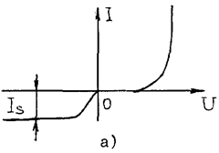

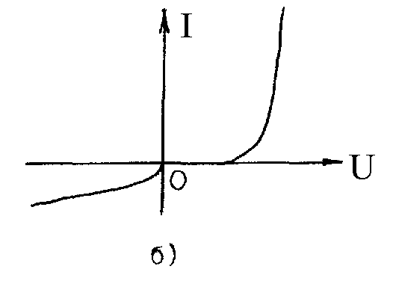

Рисунок 6.6– ВАХ р-n-перехода: а — с "длинной базой"; б — с тонкой базой

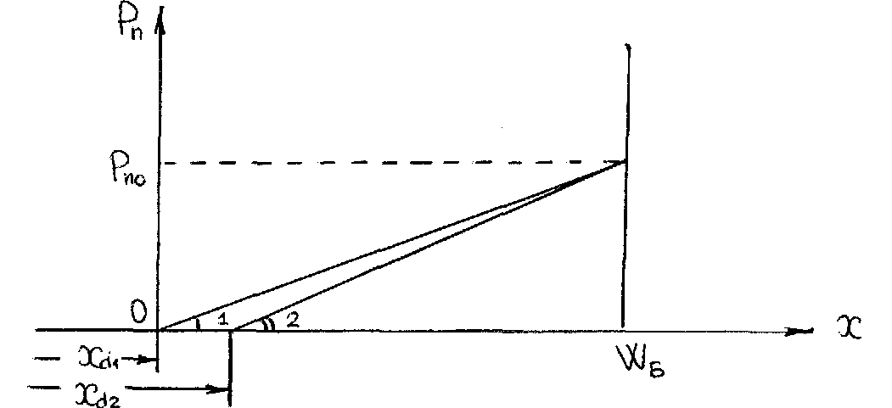

Рисунок 6.7– Влияние величины обратного напряжения на распределение концентрации неосновных носителей в тонкой базе

## Генерация и рекомбинация носителей в ОПЗ р-n-переходов

Обедненные области реальных р-n-переходов не могут быть бесконечно тонкими, а, следовательно, необходимо учитывать результаты некоторых физических эффектов, которые могут происходить в ОПЗ при подаче на р-n-переход прямого или обратного напряжений.

При обратном смещении р-n-перехода суммарное электрическое поле в ОПЗ увеличивается и равновесие между процессами генерации и рекомбинации нарушается в пользу генерации носителей заряда. Генерация носителей заряда происходит через ловушки, имеющие энергетические уровни вблизи середины запрещенной зоны. Если тепловое возбуждение приведет к забросу электрона из валентной зоны на уровень ловушки, то дырка, возникшая в валентной зоне, перено­сится электрическим полем ОПЗ в р-область. Электрон, локализованный на ловушке, вернуться в валентную зону не может, так как там нет дырок, с которыми он может рекомбинировать. Поэтому возникает вероятность теплового возбуждения электрона в зону проводимости ОПЗ, откуда он переносится в n-область. Этот ток называется током генерации.

Этот ток пропор­ционален объему ОПЗ (A⋅xd) и скорости генерации в нем носителей

|  |  |
| --- | --- |
| $$G=\frac{n_{i}}{2τ_{0}}$$ | (6.31) |

где ${}_{0}=\frac{1}{N_{t}}*{*U}_{диф}$— время жизни, связанное с рекомбинацией избыточных носителей в области, где концентрация центров реком­бинации равна $N_{t}/(E_{t} E_{i})$; а σ — поперечное сечение захвата дырок и электронов (полагаем ${}_{n}{}_{p}$); Uдиф — скорость диффузии

|  |  |
| --- | --- |
| $$I_{G} =\frac{AX_{d}qn_{i}}{2{}_{0}}$$ | (6.32) |

Ток генерации совпадает по направлению с током насыщения, следовательно, суммарный ток реального р-n-перехода

|  |  |
| --- | --- |
| $$I_{обр} = I_{s} + I_{G} + I_{ут}$$ | (6.33) |

где Iут — ток утечки р-n-перехода.

Известно что – с увеличением ширины запрещенной зоны Eg в обратном токе р-n-перехода преобладает ток генерации (в кремниевых р-n-переходах, в отличие от германиевых IG>> Is);

– если величина IG преобладает в обратном токе р-n-перехода, то c возрастанием обратного напряжения обратный ток не имеет насыщения, т.к. при увеличении Uoбp ток генерации в ОПЗ растет так же, как и ширина ОПЗ,

|  |  |
| --- | --- |
| $I_{G}=\frac{Aqn_{i}X_{d}}{2τ_{0}}{\left(1-\frac{U}{φ_{k}}\right)}^{n}=I_{G_{0}}{\left(1-\frac{U}{φ_{k}}\right)}^{n}$, | (6.34) |

где n = 1/2 для резкого р-n-перехода и n = 1/3 для перехода с линейным распределением примеси;

– с ростом температуры значительно медленнее возрастает обратный ток р-n-перехода, в котором основной составляющей является ток генерации.

При прямом смещении баланс между процессами генерации и рекомбинации склоняется в сторону рекомбинации.

Ток рекомбинации может быть выражен как:

|  |  |
| --- | --- |
| $I_{R}=\frac{Aqn_{i}X_{d}}{2τ_{0}}\exp{\frac{qU}{2kT}}$. | (6.35) |

## Диффузионная емкость

В (6.3) было дано понятие барьерной емкости, которая определяется изменением связанного заряда ионизированных доноров и акцепторов в обедненной области. Аналогичным образом, изменение накопленного заряда неосновных носителей в областях, прилегающих к ОПЗ, при прямом смещении может быть смоделировано с помощью другой малосигнальной емкости. Эта емкость обычно называется диффузионной емкостью CD, так как в случае идеального диода неосновные носители двигаются через квазинейтральную область вследствие диффузии. Следовательно,

$C_{0} = dQ/dU$,

где Q — заряд, накопленный в квазинейтральных областях,

|  |  |
| --- | --- |
| $Q=Aq\left[\int_{0}^{W_{Б}}{∆p_{n}\left(x\right)dx}+\int_{-W_{Э}}^{0}{∆n_{p}\left(x\right)dx}\right]$. | (6.36) |

носителей в базе.

Значение диффузионной емкости диода с тонкой базой получим, анализируя распределение концентрации неосновных носителей в n-базе (рис. 6.10)

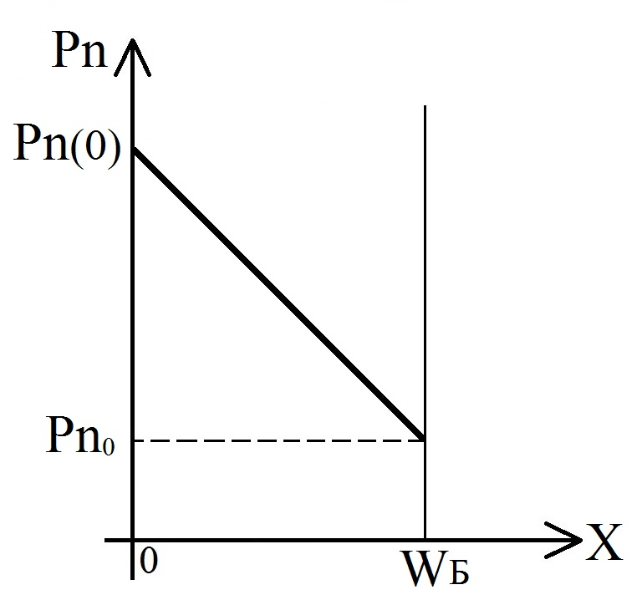

Рисунок 6.10– Распределение концентрации неосновных носителей в тонкой n-базе при прямом смещении р+-n-перехода

Как и для предыдущего случая, полагаем, что $p_{n}\left(x\right)≫n_{p}(x)$, и тогда

|  |  |
| --- | --- |
| $$Q_{Б} = Q_{Б0}A$$ | (6.37) |

где $Q_{Б0} = qn_{p}\left(x\right)W_{Б}/2$— удельный заряд носителей, накопленных в базе.

Так как мы полагаем, что ток чисто диффузионный и I ≈ Ip, то

|  |  |
| --- | --- |
| $$I=-qD_{p}\frac{dp}{dx}=-qD_{p}\frac{∆p_{n}\left(x\right)}{W_{Б}}$$ | (6.38) |

Выражая из (6.37) Δpn(x) и подставляя его значение в (6.38), получим

|  |  |
| --- | --- |
| $$Q_{Б}=\frac{IW_{Б}}{2D_{p}}$$ | (6.39) |

Зная, что $I=I_{s}\left(\exp{\frac{qU}{kT}}-1\right)$, для СD получим

|  |  |
| --- | --- |
| $$C_{D}=\frac{dQ_{Б}}{dU}=\frac{q}{kT}I\frac{W_{Б}^{2}}{2D_{p}}=\frac{q}{kT}It_{пр}$$ | (6.40) |

где $t_{пp} = W_{Б}^{2}/2D_{p}$— время пролета неосновных носителей через базу при отсутствии в нем электрического поля (или среднее время диффузии).

## Высокий уровень инжекции

Аналитическое выражение для ВАХ р-n-перехода (6.29) выводилось исходя из условия малых плотностей токов, протекающих через р-n-переход (малый уровень инжекции).

Уровни инжекции ранжируются, по соотношению величин концентрации неосновных носителей, инжектированных в базе, и равновесной концентрации основных носителей в базе.

Для р+-n-переходов $:p_{n}≪ n_{n_{0}}$— малый уровень инжекции (МУИ), и

$p_{nгр} – p_{n_{0}} =p_{n}≫ n_{n_{0}}$— высокий уровень инжекции (ВУИ).

Процессы, происходящие в р-n-переходах при больших плотностях тока, во многом определяют их работу и существенно видоизменяют аналитические выражения для ВАХ р-n-переходов. Подробнее рассмотрим те эффекты, которые учитываются при выводе аналитического выражения для ВАХ р-n-перехода, работающего при высоком уровне инжекции.

Во-первых, появляется электрическое поле в базе, направление которого способствует быстрейшему переходу неосновных носителей через базу. Появление поля вызвано следующим: в n-базу поступает такое количество неосновных носителей Δpn, которое нарушает квазинейтральность области; для ее обеспечения из вывода базы в базовую область поступает такое же количество основных носителей $n_{n}p_{n}$. Образуется электрическое поле, направленное от ОПЗ в глубь базы. Наличие электрического поля в базе такого направления приводит к удвоению коэффициента диффузии неосновных носителей в базе.

Во-вторых, при высоком уровне инжекции мы не можем считать, что всё напряжение, приложенное к нему, падает на ОПЗ р-n-перехода. Действительно, при малых плотностях тока можно было пренебречь падением напряжения на омических сопротивлениях эмиттерной и базовой областей, т.е. величина $U_{RЭ} + U_{RБ} I_{RБ}$ мала. При ВУИ напряжение на p-n переходе будет суммой падении напряжений на ОПЗ и на базе $U_{j}=U_{опз}+U_{RБ}$ или, переходя к прибору, напряжение на диоде является суммой падений напряжений на p-n переходе и на базе $U_{Д}=U_{j}+U_{RБ}$*.*

Для р-n-перехода с длинной базой аналитическое выражение вольт-амперной характеристики при высоком уровне инжекции

|  |  |
| --- | --- |
| $$j=j_{s}\left[\exp{\frac{q\left(U-I_{RБ}\right)}{kT}}-1\right]$$ | (6.41) |

В-третьих, при высоких плотностях тока количество дырок Δpn, инжектируемых в базу нарушает её квазинейтральность. Для его соблюдения из вывода в базу поступает такое же количество электронов $Δn=Δp_{n}$. Следовательно, удельное сопротивление базы $Р_{Б}=\frac{1}{σ_{Б}}=\frac{1}{q}µ_{n}(n+Δn)$ уменьшается. Этот эффект, который играет определяющую роль в переходных процессах при ВУИ называют модуляцией сопротивление базы.

В инженерных расчетах трудно учесть такой эффект высокого уровня инжекции, как изменение времени жизни носителей заряда. Это происходит из-за изменений в процессе рекомбинации: возможно заполнение уровней ловушек, изменение концентрации как основных, так и неосновных носителей, изменение путей рекомбинации (например, возникновение рекомбинации через такие ловушки, через которые при малых плотностях тока она не происходит). Всё это приводит к тому, что при больших плотностях тока время жизни носителей, зависящее от множества факторов, может и расти, и уменьшаться.

## Пробой р-n-перехода (диода)

При высоких напряжениях изолирующие слои двуокиси кремния, материалы корпуса или другие материалы могут разрушаться или может резко возрастать ток через р-n-переход. Второй случай — пробой р-n-перехода, который определяется как резкое увеличение дифференциальной проводимости р-n-перехода при достижении обратного напряжения заданной критической величины.

Пробой барьера р-n-перехода, как правило, не носит необратимого характера (если при этом величину тока в момент пробоя ограничивать внешним сопротивлением).

При сильных электрических полях в полупроводнике может действовать один из двух электронных механизмов пробоя.

### Лавинный пробой

При этом механизме пробоя свободные носителей между отдельными столкновениями в ОПЗ р-n-перехода приобретают в электрическом поле энергию, достаточную для разрыва ковалентных связей при ударах. В этом процессе каждый носитель, взаимодействующий таким образом c решеткой, генерирует два дополнительных носителя. Когда максимальное электрическое поле достаточно велико для срабатывания лавинного механизма**,** все три носителя могут участвовать в последующих лавинных столкновениях, вызывая быстрое умножение количества носителей в области пространственного заряда.

Обозначим через коэффициент лавинного умножения М отношение концентраций электронов, выходящих из области пространственного заряда, nj, и электронов, входящих в эту область.

Расчет М представляет собой достаточно сложную задачу, поэтому для описания коэффициента умножения часто используют эмпирическую аппроксимацию вида

|  |  |
| --- | --- |
| $M={\left[1-{\left(\frac{U}{U_{пр}}\right)}^{n}\right]}^{-1}$, | (6.42) |

где U — обратное напряжение; Uпp — пробивное напряжение, n=4.

Для инженерных расчетов можно воспользоваться эмпирическими выражениями для величин пробивного напряжения:

для резкого р-n-перехода

|  |  |
| --- | --- |
| $$U_{пр}=60{\left(\frac{E_{g}}{1.1}\right)}^{1.5}{\left(\frac{N_{Б}}{{10}^{16}}\right)}^{-0.75}$$ | (6.43) |

где $N_{Б}≤{10}^{16} cм^{–3}$.

### Туннельный пробой

В ОПЗ р-n-перехода напряженность поля может стать настолько большой, что развиваемая им сила будет достаточна для высвобождения электрона из ковалентной межатомной связи. С точки зрения зонных диаграмм при таком механизме пробоя электрон совершает переход из валентной зоны в зону проводимости без взаимодействия с какими-либо другими частицами. Этот вид пробоя включает в себя туннелирование электронов через энергетические барьеры, т.к. с увеличением примесной концентрации ширина обедненной области уменьшается. При больших примесных концентрациях в полупроводнике ширина ОПЗ, соответствующая некоторому обратному напряжению, уменьшается и наклон энергетических зон в обедненной области становится все более крутым. Вследствие волновой природы электрона существует некоторая конечная вероятность того, что электрон из валентной зоны полупроводника р-типа, приблизившийся к запрещенной зоне, сможет туннелировать через нее и с той же самой энергией появится в зоне проводимости полупроводника n-типа.

Приборы с туннельным пробоем обычно имеют более низкие пробивные напряжения, чем приборы с лавинным пробоем. В кремнии чистый туннельный пробой обычно имеет место для диодов с $U_{np}< 5 В$. При пробивных напряжениях от 5 до 6 В в приборах могут одновременно действовать как лавинный, так и туннельный механизмы пробоя. При напряжениях свыше 6 В превалирует лавинный механизм пробоя.

Так как туннельный механизм пробоя действует в приборах, имеющих малую ширину (до 4 нм) барьера, а напряженность поля $E = U/X_{d}$, то напряженность полей при туннельном механизме пробоя выше, чем при лавинном.

## Переходные процессы в р-n переходе

При резком изменении тока через р-n-переход (или напряжения, подаваемого на р-n-переход) напряжение на нем (или ток, протекающий через него) устанавливается в течение определенного времени. Такой переходный процесс обусловлен инерционностью явлений в р-n-переходе при переключении, которые в основном обусловлены:

— накоплением и рассасыванием неосновных носителей в базе;

— перезарядкой барьерной емкости;

— изменением заряда поверхностных состояний.

Степень влияния двух первых эффектов на вид переходных характеристик определяется величиной плотностей токов (уровнем инжекции), протекающих через р-n-переход. Третий эффект зависит от состояния поверхности, что в основном определяется технологией изготовления диода. Этот эффект трудно учесть при расчетах переходных процессов, и в дальнейших рассуждениях на нём останавливаться не будем. При высоком уровне инжекции основную роль в переходных процессах играет процесс накопления и рассасывания неосновных носителей в базе диода.

Выражения для накопленного заряда, а также для времен накопления и рассасывания заряда подробно рассмотрены в разделе 6.9, и в настоящем разделе на них подробно останавливаться не будем. Вид переходных характеристик, описывающих процессы включения и переключения диода с прямого смещения на обратное, во многом будет определяться режимом работы источника входного сигнала (режим генератора тока или генератора напряжения).

Рассмотрим процесс переключения р+-n диода, работающего при высоком уровне инжекции, при подаче на него идеальных прямого и обратного импульсов напряжения (генератор напряжения) (рис. 6.14).

При подаче на диод прямого напряжения ток через диод устанавливается не сразу (см. рис. 6.14), так как с течением времени происходит накопление в базе инжектированных через р-n-переход неосновных носителей. В первый момент величина тока будет определяться в основном количеством примеси в базе, т.е. технологией изготовления диода. Дальнейший рост тока связан с модуляцией сопротивления базы: процессами накопления неосновных носителей в базе и основных, поступающих из вывода базы для обеспечения ее электронейтральности. Сопротивление базы падает, ток через диод растет. В момент времени t2 процесс стабилизируется. В установившемся состоянии ток дырок, инжектированных в базу, равен току дырок, рекомбинирующих в базе. Поэтому стационарное значение заряда дырок в базе

|  |  |
| --- | --- |
| $$Q_{Б}≈Q_{p}=I_{p}τ_{p}≈Iτ_{p}$$ | (6.44) |

В первый момент после переключения диода с прямого напряжения на обратное наблюдается большой обратный ток, т.к. для неосновных носителей, накопленных в базе, суммарное электрическое поле в ОПЗ является ускоряющим и величина обратного тока ограничивается только внешним сопротивлением $I^{-}=U^{-}/R$ (рис. 6.14. б).

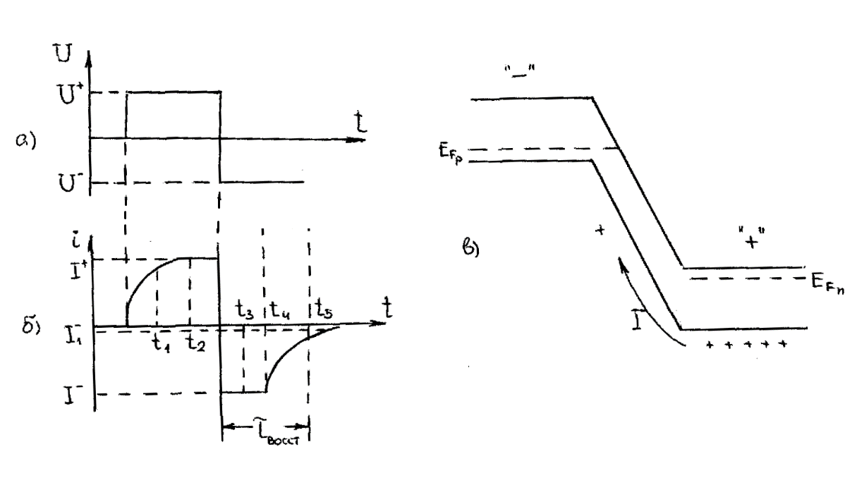

Рисунок 6.14– Характеристики переходных процессов диода, работающего при высоком уровне инжекции, в режиме генератора напряжения:

а) –изменение напряжение на диоде; б) –изменение тока, протекающего через р-n-переход; в) – энергетическая зонная диаграмма, поясняющая протекание максимального обратного тока в первый момент после переключения.

После переключения диода на обратное напряжение начинается процесс рассасывания неосновных носителей, в свое время накопленных в базе. Из-за ограничения обратного тока концентрация дырок в базе не может мгновенно уменьшиться до равновесного значения. До тех пор пока концентрация дырок в базе около р-n-перехода превышает равновесное значение (время t4), на ОПЗ р-n-перехода сохраняется прямое падение напряжения (рис. 6.14, б). С момента времениt4 напряжение на ОПЗ р-n-перехода меняет знак, сопротивление перехода резко возрастает, а ток через диод начинает уменьшаться (рис. 6.14, б промежуток времени t4…t5).

Таким образом, весь переходный процесс переключения диода делится на две фазы: начальную, в течение которой pnгр> pn0, Uj> 0, ток диода ограничен внешней цепью и остается постоянным, и заключительную, в течение которой обратный ток падает практически до нуля (точнее, до установившегося значения обратного тока). Первую фазу tn называют фазой высокой обратной проводимости, вторую tc— фазой спада обратного тока.

Длительность первой фазы прямо пропорциональна времени жизни дырок в базе и зависит от соотношения прямого и обратноготоков через диод. С ростом заряд накопленных в базе дырок растет, что при неизменном токеприводит к увеличению времени tn. При неизменном токе время рассасывания тем меньше, чем больше обратный ток.

Длительность фазы спада обратного тока tc зависит также от барьерной емкости p-n-перехода (Сбар) и сопротивления цепи R.

Сумма времени tn + tc = τвосст определяет один из основных параметров импульсных диодов — время восстановления обратного сопротивления (обратного тока) диода.

Рассмотрим переходные процессы при прохождении через диод прямого импульса тока большой амплитуды (рис.6.15).

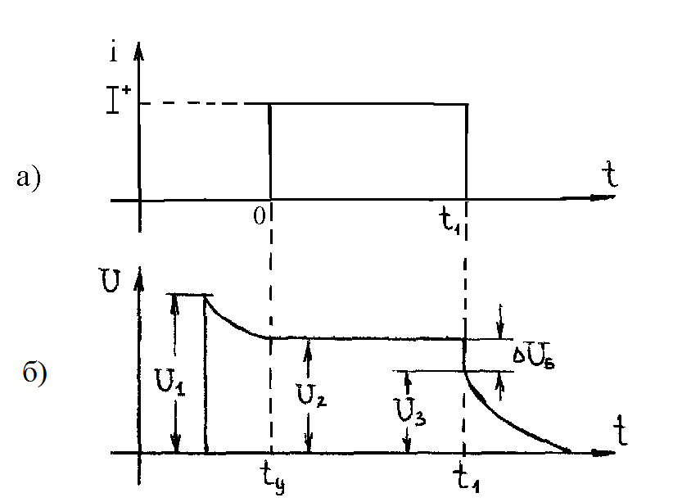

Рисунок 6.15– Характеристики переходных процессов диода, работающего   
при высоком уровне инжекции в режиме генератора тока:

а – импульс прямого тока;

б-напряжение на диоде p-n-перехода.

В первый момент после подачи импульса прямого тока напряжение на диоде будет равно падению напряжения на сопротивлении базы U1 и может быть достаточно велико. По мере накопления избыточного заряда неосновных носителей в базе и заряда основных, нейтрализующего избыточный, сопротивление RБ и падение напряжения на нем снижаются, достигая установившегося значения, которое складывается из контактной разности потенциалов и падения напряжения на модулированном сопротивлении базы $U_{2}=U_{3}+∆U_{Б}$ (рис. 6.15, б). Промежуток времени с момента подачи на диод импульса прямого тока до момента, когда напряжение на нём станет равным 1,1 от величины статического падения напряжения, называется временем установления прямого напряжения на диоде τуст и является одним из параметров импульсных диодов.

При выключении импульса тока в момент времени t1 напряжение на сопротивлении базы пропадает и на такую же величину уменьшается напряжение на диоде (рис. 6.15, б). Практически линейное уменьшение послеинжекционного напряжения при $t > t_{1}$ от значения U3 до нуля определяется процессами рекомбинации дырок в базе и разрядом барьерной емкости р-n-перехода.

При переключении диода, работающего при малом уровне инжекции, диаграммы токов и напряжений переходных процессов определяются процессами перезарядки барьерной емкости р-n-перехода.